geografia
Atualmente, o Brasil é um país urbano-industrial. Vamos entender por quê:

• A maioria da população vive em cidades.
• A atividade industrial é muito importante na organização do espaço.

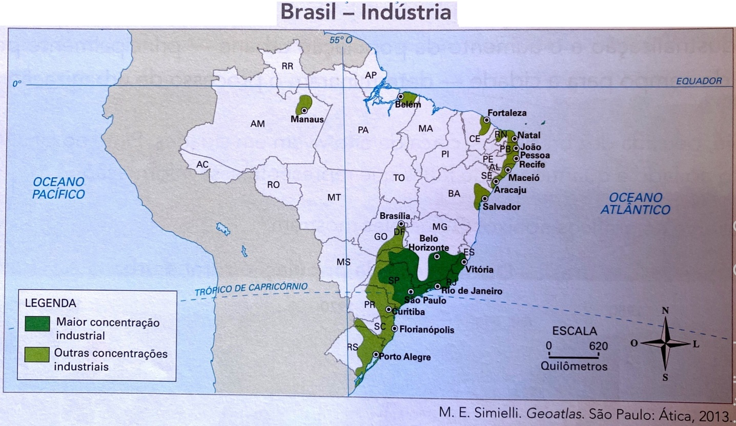
Observe os mapas:
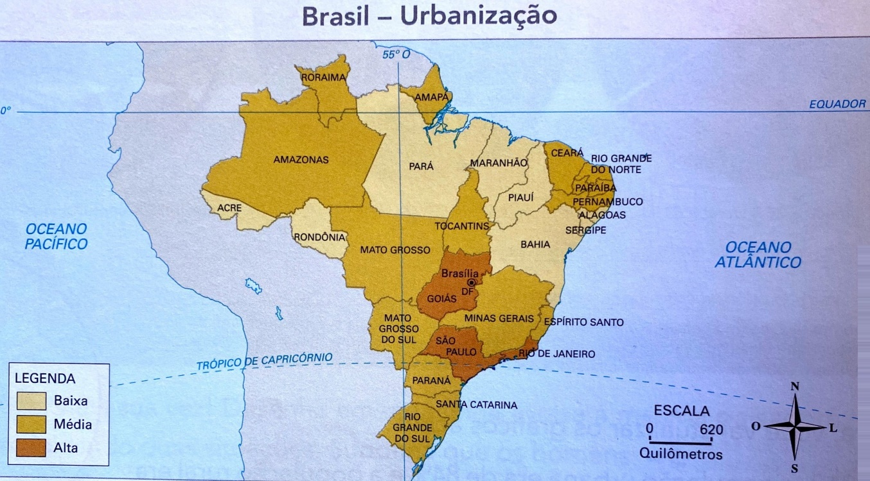

Com base nos mapas acima, responda às questões no mapa abaixo.
- Quais são os estados brasileiros com maior concentração industrial? Pinte de verde esses estados e escreva suas siglas no local correspondente.

- Quais são os estados brasileiros com alta urbanização? Pinte de amarelo esses estados e escreva suas siglas.

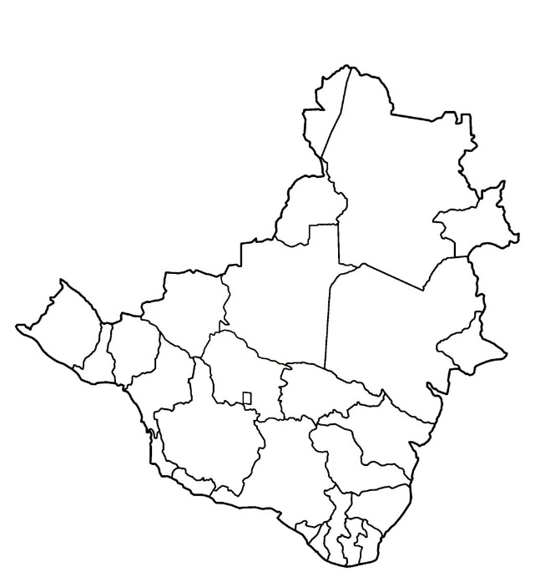
- Como se caracteriza a distribuição industrial e a urbanização em seu estado?

Muitas cidades surgiram de simples povoados. Outras foram planejadas, isto é, construídas a partir de um projeto, como Brasília, Palmas, Goiânia, Belo Horizonte, entre outras.
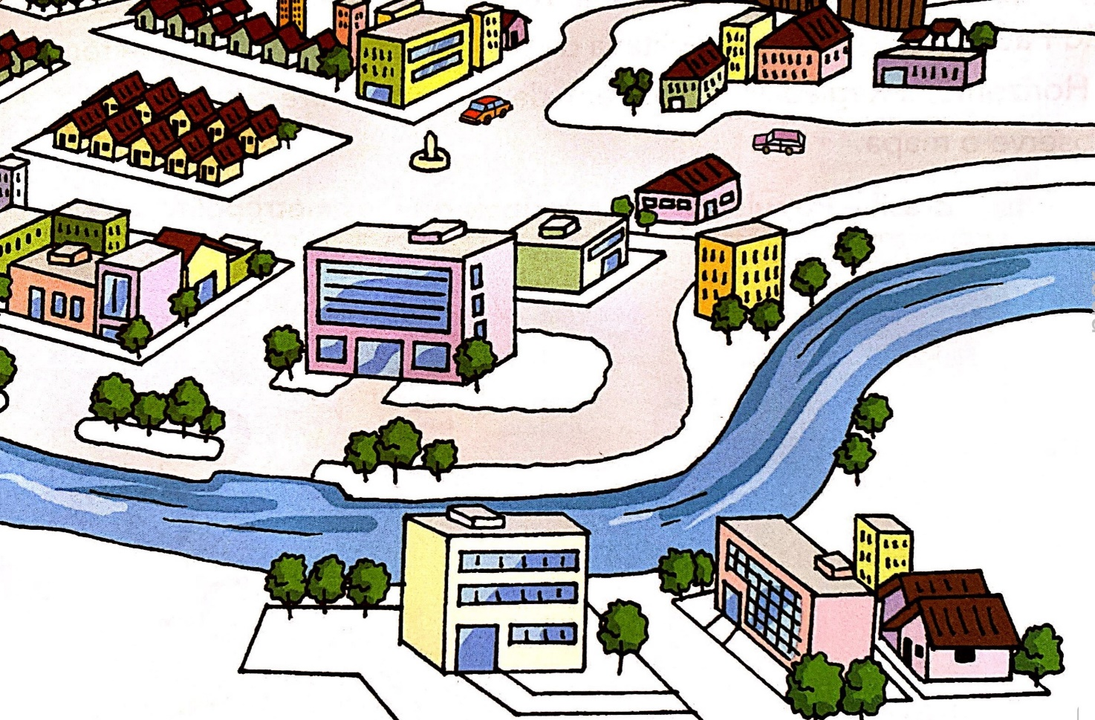
Qualquer cidade, planejada ou não, é constantemente transformada. Alguns elementos da paisagem desaparecem, outros surgem. O importante é que as necessidades dos moradores sejam atendidas. Veja o croqui:

- Para melhor atender às necessidades dos moradores de uma cidade como a da imagem acima, é preciso construir:

• uma ponte • uma fábrica
• uma praça • um porto

- Construa uma tabela de dupla entrada com as construções citadas acima. Inclua na tabela onde e por que construir no local escolhido.

(construa sua tabela aqui)

- Analisando as construções da tabela, responda:

• para que elas servem?
(Escreva aqui sua resposta)

•quem poderá usá-las?
(Escreva aqui sua resposta)

